Verkeersbesluit aanwijzen gereserveerde gehandicaptenparkeerplaats nabij het Geerenplein

BURGEMEESTER EN WETHOUDERS VAN DE GEMEENTE BAARN,
Kenmerk: 1415894
Datum besluit: 1 december 2025
Gelet op:
- de bepalingen in de Wegenverkeerswet 1994 (hierna WVW 1994), het Reglement Verkeersregels en Verkeerstekens 1990 (hierna RVV 1990), het Besluit Administratieve Bepalingen inzake het Wegverkeer (hierna BABW) en de Algemene wet bestuursrecht (hierna Awb);
- artikel 15, lid 1 WVW 1994, dat de plaatsing of verwijdering van de bij algemene maatregel van bestuur aangewezen verkeerstekens, en onderborden voor zover daardoor een gebod of verbod ontstaat of wordt gewijzigd, geschiedt krachtens een verkeersbesluit;
- een ontvangen aanvraag om aan het Geerenplein nabij de woning een voor betrokkene gereserveerde gehandicaptenparkeerplaats in te richten;
Overwegende:
- dat betrokkene in het bezit is van een gehandicaptenparkeerkaart voor bestuurders (B);
- dat vanwege de lichamelijke gesteldheid van betrokkene het noodzakelijk is dat de loopafstand tussen de woning en de te parkeren auto zo klein mogelijk wordt gehouden;
- dat betrokkene niet altijd mogelijk is de auto zo dicht mogelijk bij de woning te plaatsen;
- dat gegeven dit feit het wenselijk is om zo dicht mogelijk bij de woning van betrokkene een parkeerplaats in te richten voor de auto van betrokkene;
- dat de gemeente de bevoegdheid heeft om parkeerplaatsen te reserveren voor doelgroepen door middel van een verkeersbesluit;
- dat het Geerenplein in eigendom, beheer en onderhoud is bij de gemeente Baarn;
- dat de maatregel, gelet op artikel 2, eerste lid, van de WVW 1994, strekt tot:
  - het verzekeren van de veiligheid op de weg;
  - het in stand houden van de weg en het waarborgen van de bruikbaarheid daarvan;
  - het zo veel mogelijk waarborgen van de vrijheid van het verkeer;
- dat gelet op artikel 24 van het BABW overleg is gevoerd met de gemandateerde verkeersadviseur van de Politie, eenheid Midden Nederland over de voorgenomen verkeersmaatregel en dat hierover positief is geadviseerd;
- dat de uitvoering van het verkeersbesluit geschiedt door het plaatsen van het bord E06 van bijlage 1 van het RVV 1990 en een onderbord met kenteken van het voertuig van betrokkene;
- dat dit verkeersbesluit niet leidt tot een toename van de geluidsbelasting afkomstig van het wegverkeerslawaai op de geluidsgevoelige gebouwen als gevolg van de wijziging.
Besluit:
- aan het Geerenplein nabij de woning een gehandicaptenparkeerplaats in te richten voor een motor- of invalidenvoertuig dat door of ten behoeve van het vervoer van invaliden wordt gebruikt door plaatsing van bord E06 van bijlage 1 van het Reglement Verkeersregels en Verkeerstekens 1990 (RVV 1990);
- dat door middel van een onderbord met vermelding van het kenteken deze parkeerplaats uitsluitend wordt gereserveerd voor het voertuig van de betrokkene;
- dat dit besluit wordt ingetrokken en de voorzieningen worden verwijderd indien de betrokkene geen gebruik meer van deze gereserveerde parkeerplaats wil of kan maken;
- dit verkeersbesluit treedt in werking daags na bekendmaking ervan in het Gemeenteblad op Overheid.nl.

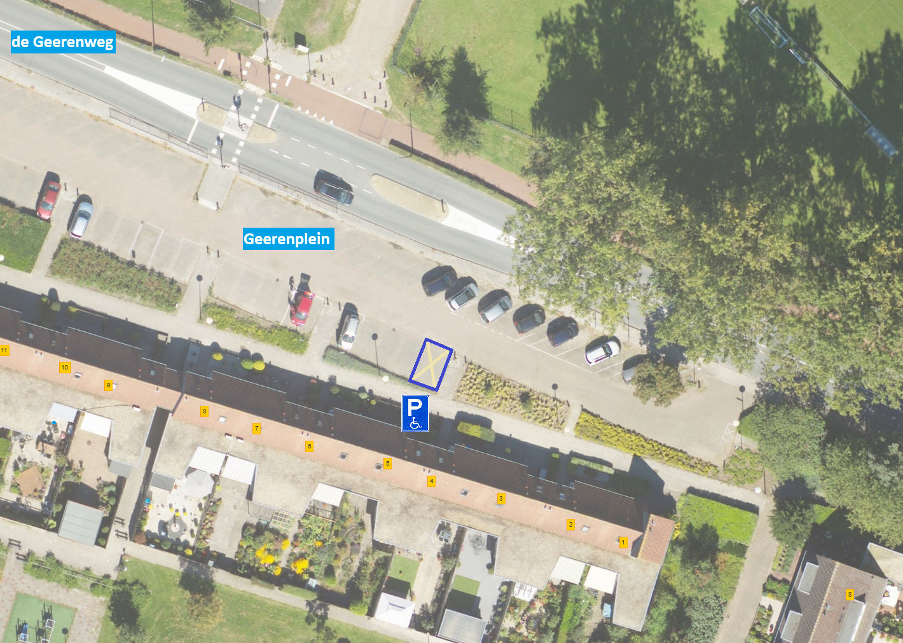
Locatieschets gehandicaptenparkeerplaats Geerenplein

Baarn, 1 december 2025

Namens burgemeester en wethouders van de gemeente Baarn,
A.K.A. Smet, teammanager Beheer Ruimte/Omgeving,
Voor de beheerder verkeer & straatmeubilair, afdeling beheer en omgeving
Dit besluit is elektronisch aangemaakt en daarom niet handmatig ondertekend.
Bezwaar
Op grond van de Algemene wet bestuursrecht kan iedereen wiens belang rechtstreeks bij een besluit is betrokken, hiertegen een met redenen omkleed bezwaarschrift indienen. Dit moet dan gebeuren binnen zes weken na de dag waarop het besluit is gepubliceerd. Het bezwaarschrift dient te worden gericht aan burgemeester en wethouders van Baarn, Postbus 1003, 3740 BA Baarn.
In spoedeisende zaken kunnen belanghebbenden, zodra het bezwaarschrift is ingediend, de Voorzieningenrechter vragen om een voorlopige voorziening te treffen. U kunt uw verzoekschrift indienen bij de Voorzieningenrechter van de Rechtbank Midden-Nederland, o.v.v. voorlopige voorziening, Postbus 16005, 3500 DA, Utrecht. Houdt u er rekening mee dat hieraan kosten verbonden zijn (informatie bij de griffier van de Rechtbank op nummer 088-36 20000).
U kunt uw verzoekschrift ook digitaal bij genoemde rechtbank indienen via http://loket.rechtspraak.nl/bestuursrecht. Daarvoor moet u wel beschikken over een elektronische handtekening (DigiD). Kijk op de genoemde site voor de precieze voorwaarden.

